Опросный лист на канализационную дробилку измельчитель. Questionnarie for sewer crusher.

Заказчик */ Client*
Название объекта */ Site *
№ поз./ Item No.
Адрес объекта*/ Site address*
Контактное лицо*/ Contact person*
Телефон/ Факс*  Tel/ Fax* |  |  |  | Электрон. Почта/  E-mail:
Кол-во канализационных дробилок/ Number of sewer crusher | Рабочих*/ Operating / Резервных / Reserve
Тип установки дробилки/ Type of install
В канале/ In the channel | В колодце КНС на раме/In the well of sewerage pump station on the frame |  |  |  |  | на фланцах/ flanged
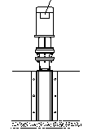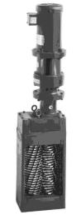  Размеры канала/Channel size  Ширина / высота/ Width/height | 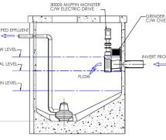  ДУ подводящего трубопровода /DN feed pipe  _____ |  |  |  |  | 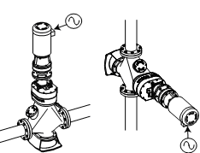
Объем стоков м³ /ч * / Capacity (Nom), м³ /h * |  |  | Тип твердых включений в стоках / Type of solids
Перекачиваемая жидкость* /
Type or name of liquid *
Содержание тв.  включений, % */ кг на м3  Solids concentration, %/ kg/m³ |  | Размер тв. включений, мм / Solids size, mm |  |  |  |  | Чем сейчас удаляются включения
Особенности жидкости * (токсичность, загазованность, выпадение осадка и т.п.) / Liquid* (toxicity, danger, precipitation and etc. )
Класс защиты мотора / Motor IP |  | Кол-во фаз / Phase |  |  |  |  | Напряжение, В / Voltage, V
Затапливаемый/ flooded |  |  |  |  |  |  | Взрывозащита * / Explosion protection *
не затапливаемы/ not flooded
Условия эксплуатации*: (помещение, открытая площадка и т.п.)
/Operating conditions*:
(building, open site etc)
min и max темп-ра окруж. cреды * / min & max ambient temperature *
КИП / Instruments
Запасные части / Spare parts
Дополнительные требования (увеличенная гарантия и т.п.) / Supplementary claim (extended guarantee and etc)

